**第二十章 专题训练 电磁作图**

1．两个可自由转动的小磁针互相靠近，静止时其中一个小磁针的磁极如图所示，请标出另一个小磁针的N、S极．

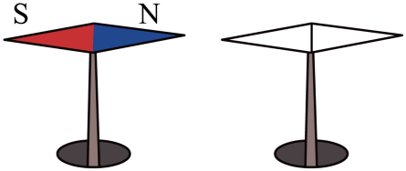

2．小磁针静止时指的方向（小磁针黑端为N极）如图所示，请标出条形磁铁的N、S极。

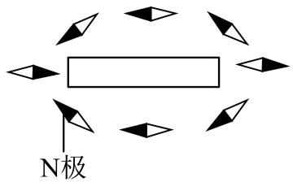

3．在图中标出磁体和小磁针的磁极。

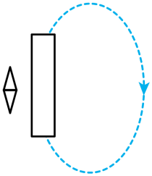

4．请在图中标出磁极的名称，并画出位于A点的小磁针静止时北极所指的方向．

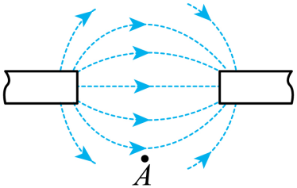

5．请标出图蹄型磁铁的N极和S极，并标出其中一条磁感应线的方向。

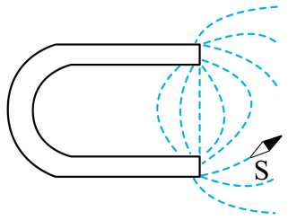

6．地球周围存在着磁场，如图所示，请标出地磁场的N极和小磁针静止时的N极．

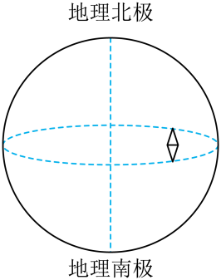

7．闭合开关S后，在通电螺线管和条形磁铁的共同作用下，小磁针静止在图示位置。请在图中标出小磁针的N极和*A*点的磁感线方向。

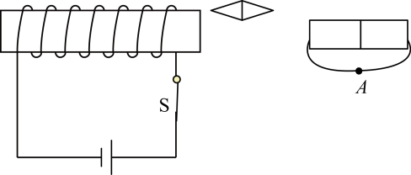

8．闭合开关，小磁针静止在螺线管左侧，在图中括号内标出电源“+”或“-”极，并用箭头标出图中磁感线方向。

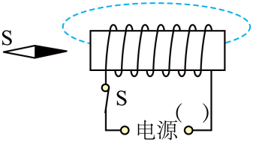

9．如图，当开关S闭合时，螺线管与左边静止的磁铁相互吸引，请在图中画出磁铁受到的摩擦力示意图和螺线管的绕线。

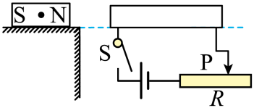

10．如图所示，螺线管右端放置一个小磁针，闭合开关后，用“N”、“S”标出小磁针静止时右端的磁极。

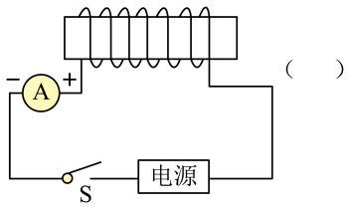

11．一根弹簧下面悬挂着一个磁铁，闭合开关，磁铁静止时如图所示，现将滑动变阻器的滑片向右移动，发现弹簧伸长了。请标出弹簧下面悬挂的磁铁的N极并涂黑。

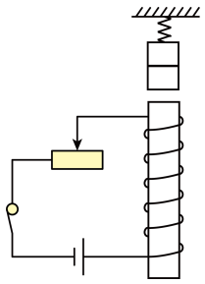

12．如图甲，磁悬浮地球仪的球体内有一条形磁体，下方底座内有一个电磁铁。开关闭合后，地球仪可以悬浮在空中。图乙是其内部结构示意图，请根据图示磁感线的方向，在图乙中标出球体内条形磁体的S极、螺线管电流方向、电源的“+、﹣”极。

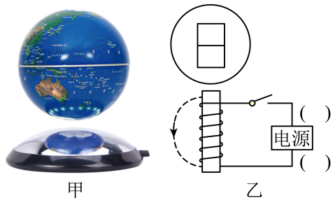

13．如图所示小明自制了一个带有电磁铁的泡沫塑料船模型，将它放入水中漂浮，闭合开关S后，船头*A*总是会指向北方静止，请在图上标出螺线管的N极，并画出螺线管的绕法。

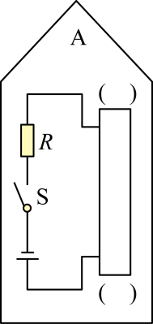

14．如图，将图中的电磁铁连入你设计的电路中（在虚线内完成），要求：能改变电磁铁磁性的强弱，闭合开关S后，小磁针受力静止时，其N极如图所示。

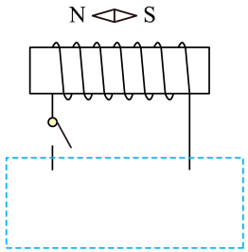

15．如图所示，请用笔画线代替导线，将实物图补充完完整，要求：①小磁针的指向满足如图所示的方向，②滑动变阻器的滑片向右端滑动，通电螺线管的磁性减弱。

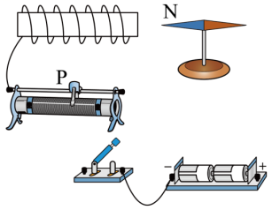

16．如图是一种温度自动报警器原理示意图当环境温度低于设定的警戒温度时灯亮，电铃不响。当环境温度达到警戒温度值时灯不亮电铃响发出报警信号。

①在图中的虚线框内填入相应的电路元件符号并补全电路；

②标出通电螺线管的N极。(电铃符号)

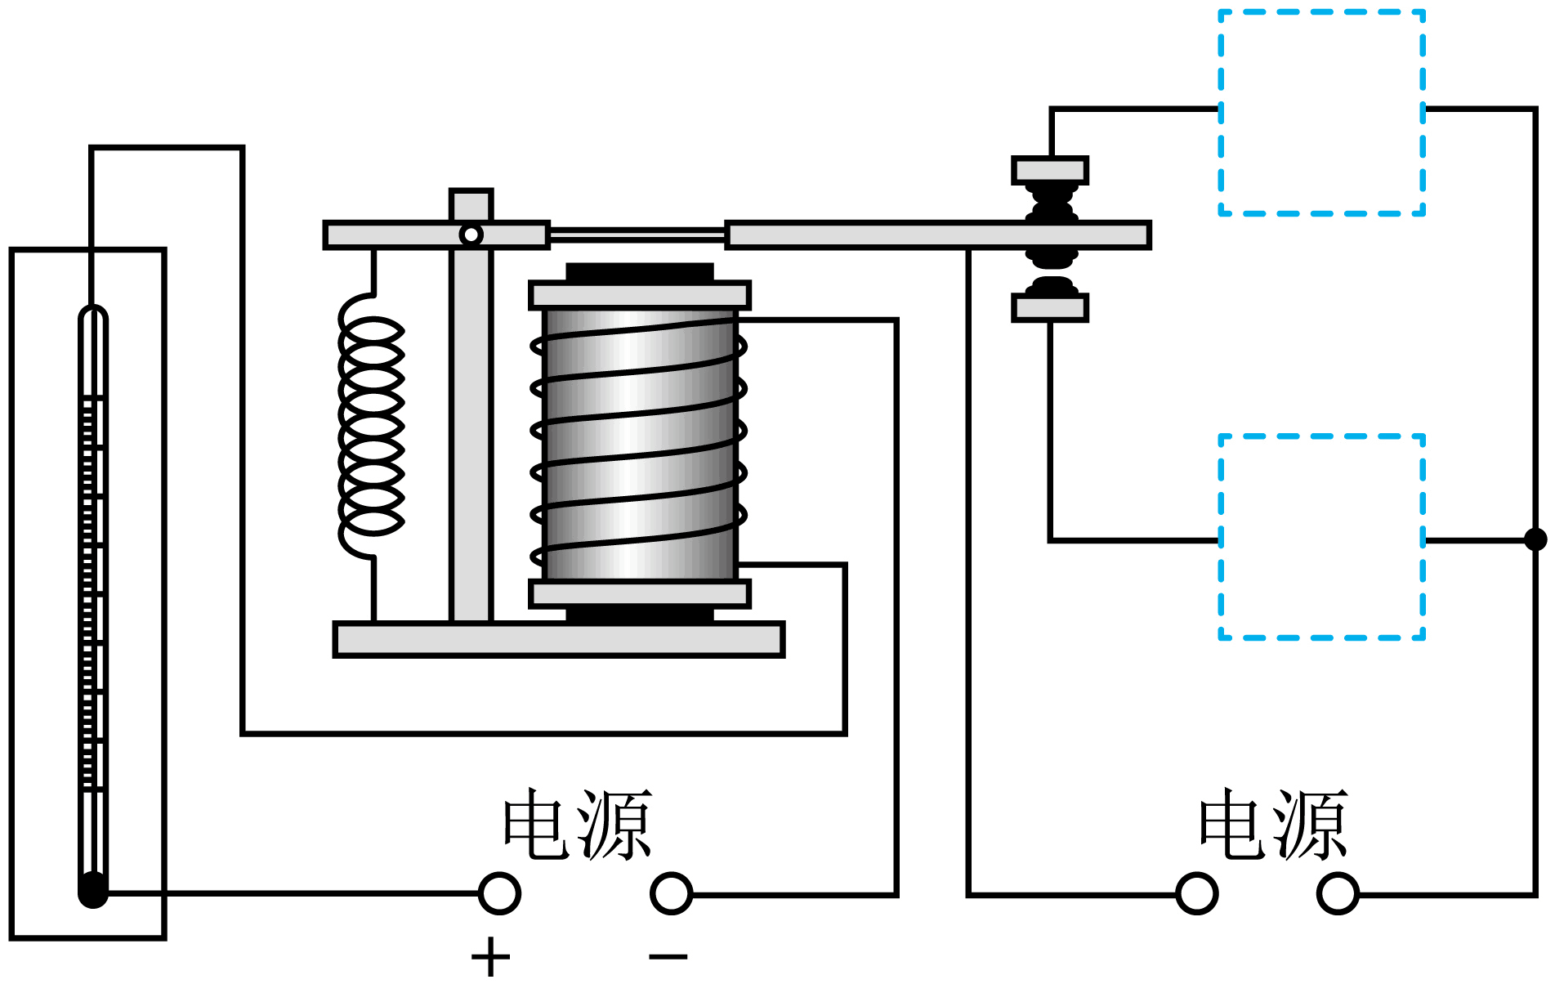

17．为保证桥梁以及过桥车辆的安全，工作人员在桥的人口处安装了“超载检测报警系统”。检测时，当车辆重量小于限定值时，绿灯亮、红灯灭，表示可以通行；当车辆重量大于等于限定值时，红灯亮、绿灯灭，表示禁止通行。图中压敏电阻的阻值随着压力增大而减小。请用笔划线代替导线完成电路连接。

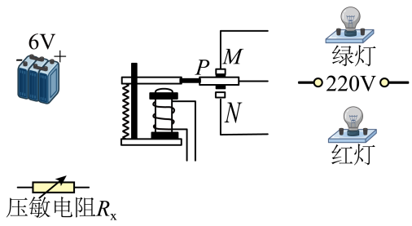

18．闭合开关S，电磁铁、条形磁体和小磁针静止时的位置情况如图所示，请标出：

（1）磁感线的方向；

（2）电源右端的极性（用“+”或“﹣”表示）；

（3）条形磁体左端的极性（用“N”或“S”表示）。

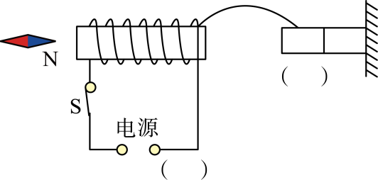

**参考答案**

1．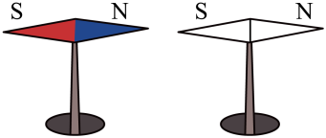

2．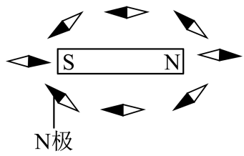

3．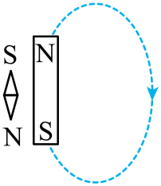

4．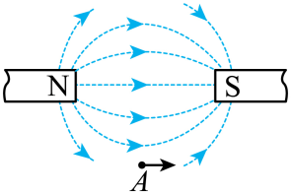

5．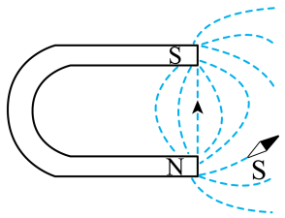

6．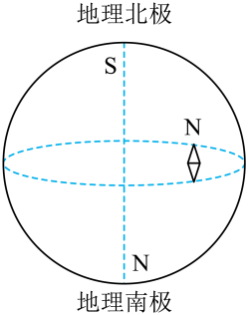

7．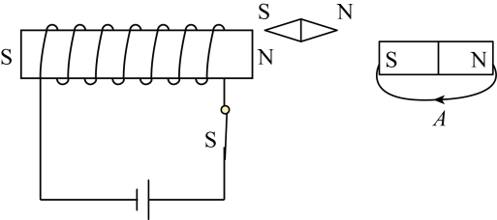

8．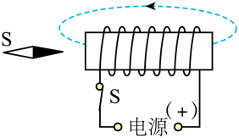

9．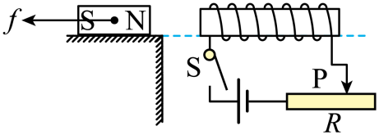

10．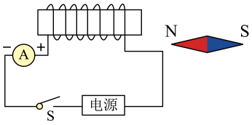

11．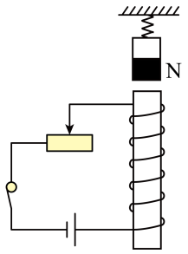

12．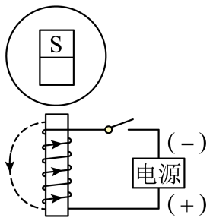

13．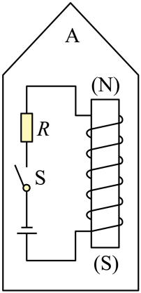

14．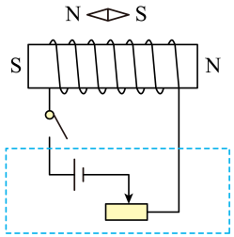

15．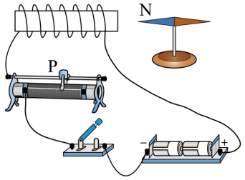

16．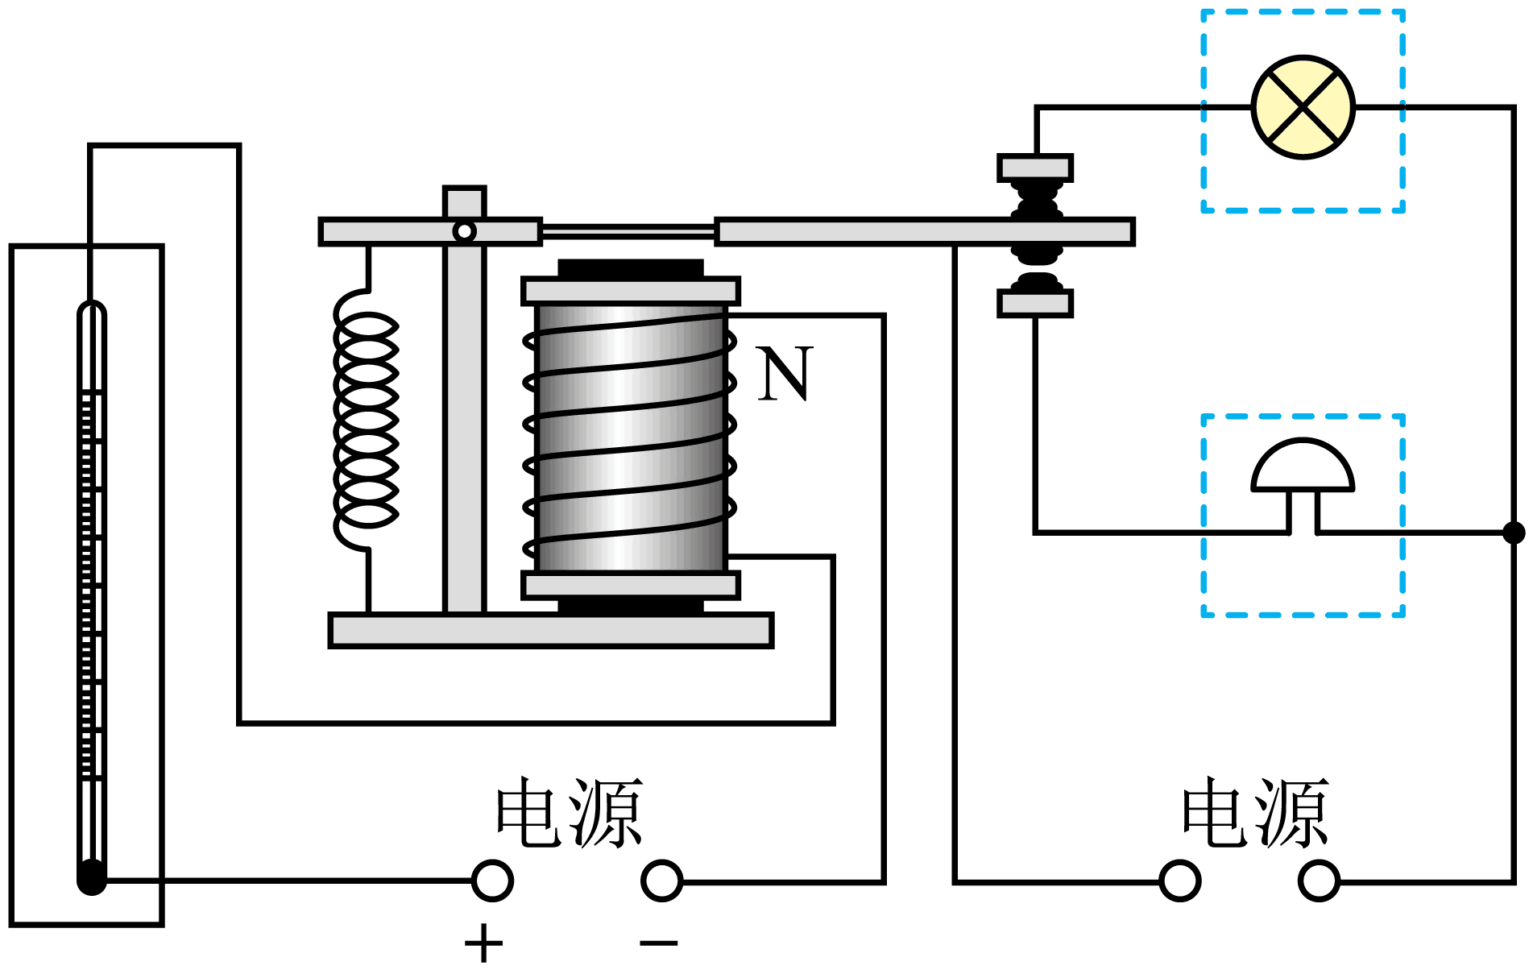

17．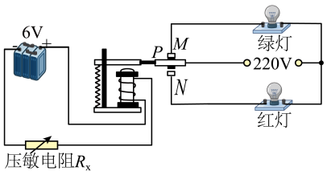

18．